بسم الله الرحمن الرحيم
مجموعة صافات للطيران  شركة المقرن للنقل الجوي  الخرطوم – كافوري | تلفون: ٠١٢٣٠٠٠٠٠٠  مرجع الخطاب: نمرة م ج ١٣٥ | ٢٦ جمادى الأولى ١٤٤٨هـ — ٦ نوفمبر ٢٠٢٦م  ملف تعريفي وعرض شراكة استراتيجية | 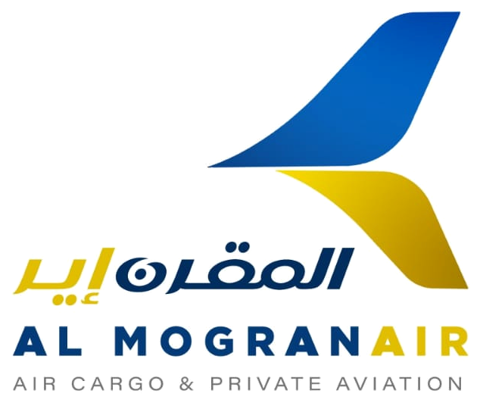

بروشور تعريفي: حلول الطيران العمودي المتكاملة لقطاع التعدين
أسطول المروحيات الألمانية ثنائية المحرك (MBB Bo-105) — عرض خاص للشركة السودانية للموارد المعدنية
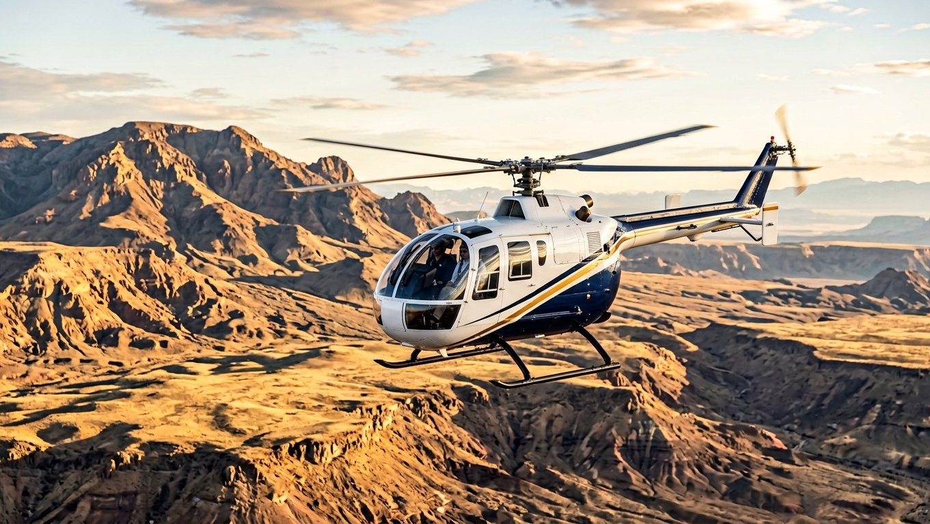
شركة المقرن للنقل الجوي — قوة التشغيل وإسناد مجموعة صافات للطيران
تُعد شركة المقرن للنقل الجوي (AL MOGRAN AIR) الذراع المتخصص في خدمات النقل الجوي التجاري والخاص والشحن الجوي والمهام الخاصة ضمن مجموعة صافات للطيران؛ بما يجمع بين المرونة التشغيلية الفائقة والارتكاز على أكبر منظومة وطنية لصيانة وعمرة الطائرات (MRO) والتأهيل الهندسي والأكاديمي في السودان.
١. منظومة الحلول الجوية المتخصصة لقطاع التعدين
◆ نقل وتأمين المعادن النفيسة والسبائك: نقل جوي مؤمّن وسريع لأنصبة الدولة وسبائك الذهب والمنتجات التعدينية عالية القيمة من مواقع الإنتاج مباشرة إلى الخرطوم بأعلى درجات الأمان والسرية.
◆ نقل القيادات وفرق الرقابة والوفود والمستثمرين: رحلات مباشرة لكبار المسؤولين وفرق التفتيش الهندسي والرقابة البيئية والمستثمرين إلى مربعات الامتياز ومناطق التعدين النائية دون الحاجة لمدارج هبوط.
◆ البحث والإنقاذ والإخلاء الطبي الطارئ (SAR & MEDEVAC): دعم منظومة السلامة والصحة المهنية (HSE) بالاستجابة الفورية لحالات الطوارئ وحوادث المناجم عبر مقصورة قابلة لاستيعاب نقالتي إسعاف طبي ومرافق صحي.
◆ الإسناد اللوجستي العاجل والمعدات الحرجة: الشحن الجوي الفوري لقطع الغيار الحرجة وأجهزة المسح الجيولوجي والجيوفيزيائي والعينات المعملية لضمان استمرارية الإنتاج دون توقف.
٢. القدرات والمواصفات الفنية للمروحية الألمانية (MBB Bo-105)
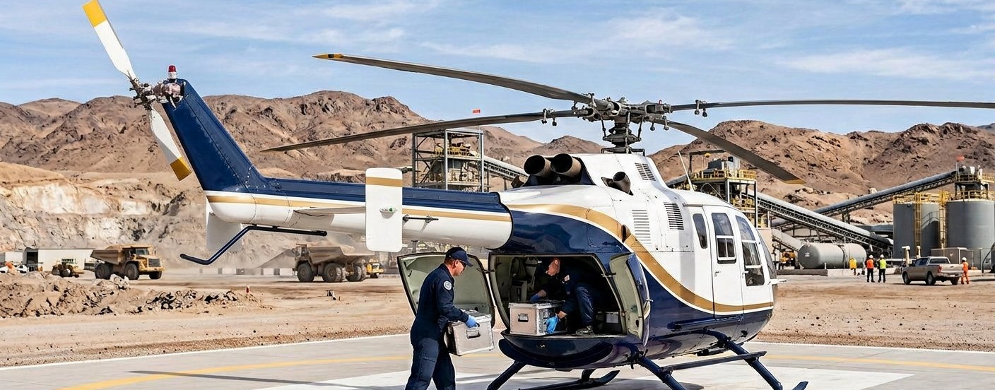
البند الفني | المواصفات والقدرات التشغيلية للمروحية الألمانية (MBB Bo-105)
الطراز والمنشأ | مروحية ألمانية متعددة المهام (Messerschmitt-Bölkow-Blohm Bo-105 — ألمانيا)
منظومة المحركات | محركان توربينيان غازيان (٢ × Allison 250-C20B) بميزة الأمان المزدوج
سرعة الطيران | ٢٠٠ – ٢٤٠ كم / ساعة (تختصر رحلات ١٢ ساعة برية إلى أقل من ساعتين)
المدى التشغيلي | ٥٥٠ – ٥٧٥ كم بالوقود القياسي (وقابل للزيادة حتى ~٩٥٠ كم بنقاط الإسناد الميدانية)
السعة والتكوين | ٣ – ٤ ركاب مع الطاقم | أو شحنة مقصورة مؤمّنة ٤٠٠–٦٠٠ كجم | أو نقالتا إسعاف طبي
الأبواب والهبوط | أبواب شحن خلفية مزدوجة (Clamshell Doors) + هبوط عمودي مباشر داخل المناجم بلا مدرج
٣. نماذج الشراكة والتعاقد المرنة وبيانات التواصل
◆ اتفاقية باقات ساعات الطيران (Block Hours): تخصيص رصيد ساعات طيران سنوي أو ربع سنوي بتعرفة تفضيلية مخفضة يُستخدم بمرونة كاملة في مختلف مهام الشركة.
◆ عقد التخصيص والجاهزية تحت الطلب (Dedicated Standby): وضع مروحية (Bo-105) وطاقمها في جاهزية مخصصة للاستجابة الفورية لمهام البحث والإنقاذ ونقل الشحنات عالية القيمة.
◆ التشغيل التعاقدي ونقاط الإسناد الولائية: تغطية مباشرة لولاية نهر النيل من الخرطوم، وتفعيل نقاط تزود بالوقود (Jet A-1) في مكاتب الشركة بالولايات لتغطية البحر الأحمر والشمالية والقضارف والنيل الأزرق.
للتواصل والتنسيق المباشر — مجموعة صافات للطيران | شركة المقرن للنقل الجوي (AL MOGRAN AIR)
المقر الرئيسي: الخرطوم – كافوري | تلفون: ٠١٢٣٠٠٠٠٠٠ (0123000000) | إشارة الخطاب: م ج ١٣٥

